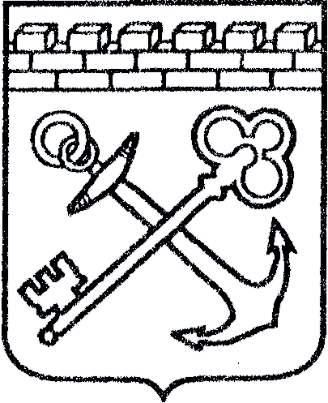
АДМИНИСТРАЦИЯ ЛЕНИНГРАДСКОЙ ОБЛАСТИ
КОМИТЕТ ПО КУЛЬТУРЕ ЛЕНИНГРАДСКОЙ ОБЛАСТИ

ПРИКАЗ

«____» _________ 2017 г. № _________________

г. Санкт-Петербург

Об установлении границ
территории объекта археологического наследия федерального значения «Курган», расположенного по адресу (местонахождение): Ленинградская область, Лужский район, Володарский сельсовет, в 100 м к югу от поселка Володарское

В соответствии со ст. ст. 3.1, 9.1, 33 Федерального закона от 25 июня 2002 года № 73-Ф3 «Об объектах культурного наследия (памятниках истории и культуры) народов Российской Федерации», на основании научного отчета о выполненных археологических полевых работах Института истории материальной культуры РАН в соответствии государственным контрактом № 85 от 9 июня 2015 года, приказываю:
- Установить границы территории объекта археологического наследия федерального значения «Курган», поставленного на государственную охрану Решением Леноблисполкома от 10 июля 1978 года № 271 «Об утверждении списка памятников археологии Ленинградской области», расположенного по адресу (местонахождение): Ленинградская область, Лужский район, Володарский сельсовет, в 100 м к югу от поселка Володарское, согласно приложению 1 к настоящему приказу (в соответствии с приказом Минкультуры России от 01 сентября 2015 года № 2328 данные сведения не подлежат опубликованию).
- Установить особый режим использования земельного участка, в границах которого располагается объект археологического наследия федерального значения «Курган», согласно приложению 2 к настоящему приказу (в соответствии с приказом Минкультуры России от 01 сентября 2015 года № 2328 данные сведения не подлежат опубликованию).
- Отделу по осуществлению полномочий Российской Федерации в сфере объектов культурного наследия департамента государственной охраны, сохранения и использования объектов культурного наследия комитета по культуре Ленинградской области обеспечить:
внесение сведений о границах территории объекта археологического наследия федерального значения «Курган» с приложением текстового описания местоположения этих границ, перечня координат характерных точек этих границ в системе координат, установленной для ведения Единого государственного реестра недвижимости в единый государственный реестр объектов культурного наследия (памятников истории и культуры) народов Российской Федерации;
направление в территориальный орган федерального органа исполнительной власти, уполномоченного Правительством Российской Федерации на осуществление государственного кадастрового учета, государственной регистрации прав, ведение Единого государственного реестра недвижимости и предоставление сведений, содержащихся в Едином государственном реестре недвижимости, копию настоящего приказа для внесения сведений о границах территории объекта археологического наследия федерального значения, указанного в пункте 1 настоящего приказа, в Единый государственный реестр недвижимости в соответствии с Федеральным законом от 13 июля 2015 года № 218-ФЗ «О государственной регистрации недвижимости».
3. Отделу взаимодействия с муниципальными образованиями, информатизации и организационной работы комитета по культуре Ленинградской области обеспечить размещение настоящего приказа на сайте комитета по культуре Ленинградской области в информационно-телекоммуникационной сети «Интернет».
4. Контроль за исполнением настоящего приказа возложить на заместителя начальника департамента государственной охраны, сохранения и использования объектов культурного наследия комитета по культуре Ленинградской области.
5. Настоящий приказ вступает в силу со дня его официального опубликования.

Председатель комитета Е.В. Чайковский
Приложение 1
к приказу
комитета по культуре
Ленинградской области от_____________№ _______________

Границы территории
объекта археологического наследия федерального значения
«Курган», расположенного по адресу (местонахождение): Ленинградская область, Лужский район, Володарский сельсовет, в 100 м к югу
от поселка Володарское

Местоположение памятника: по результатам исследования 2015 года объект археологического наследия «Курган» локализован в Володарском сельском поселении Лужского района, в пос. Володарское (бывш. д. Люблино), в 0,55 км к юго-западу озера Врево, в 0,2 км к югу от дороги Конезерье-Городец, в 58 м к востоку от заброшенного здания фермы, к западу от гаражей, к северу и к западу от огородов, к югу от перекрестка грунтовых дорожек.
Координаты памятника (центр) СШ=58,518320°; ВД=29,891072° (WGS84 Lat/Long)

- Описание границ и поворотных точек территории объекта археологического наследия федерального значения

Границы памятника определены вокруг насыпи с отступом от подошвы 3 метра по результатам современных исследований 2015 г.
Максимальные размеры территории памятника в установленных границах составляют около 23х24 м, площадь 572,47 кв.м.

Поворотные (характерные) точки и границы памятника:

1-2 – северная граница памятника, вытянутая по прямой в направлении с З на В вдоль грунтовой дороги к зданиям фермы;
2-3 –восточная граница памятника, вытянутая по прямой в направлении с С на Ю вдоль грунтовой дорожки;
3-4 – южная граница памятника, вытянутая по прямой в направлении с В на З по огороду;
4-1– западная граница памятника, вытянутая по прямой в направлении с Ю на С.

- Схема границ территории объекта археологического наследия федерального значения

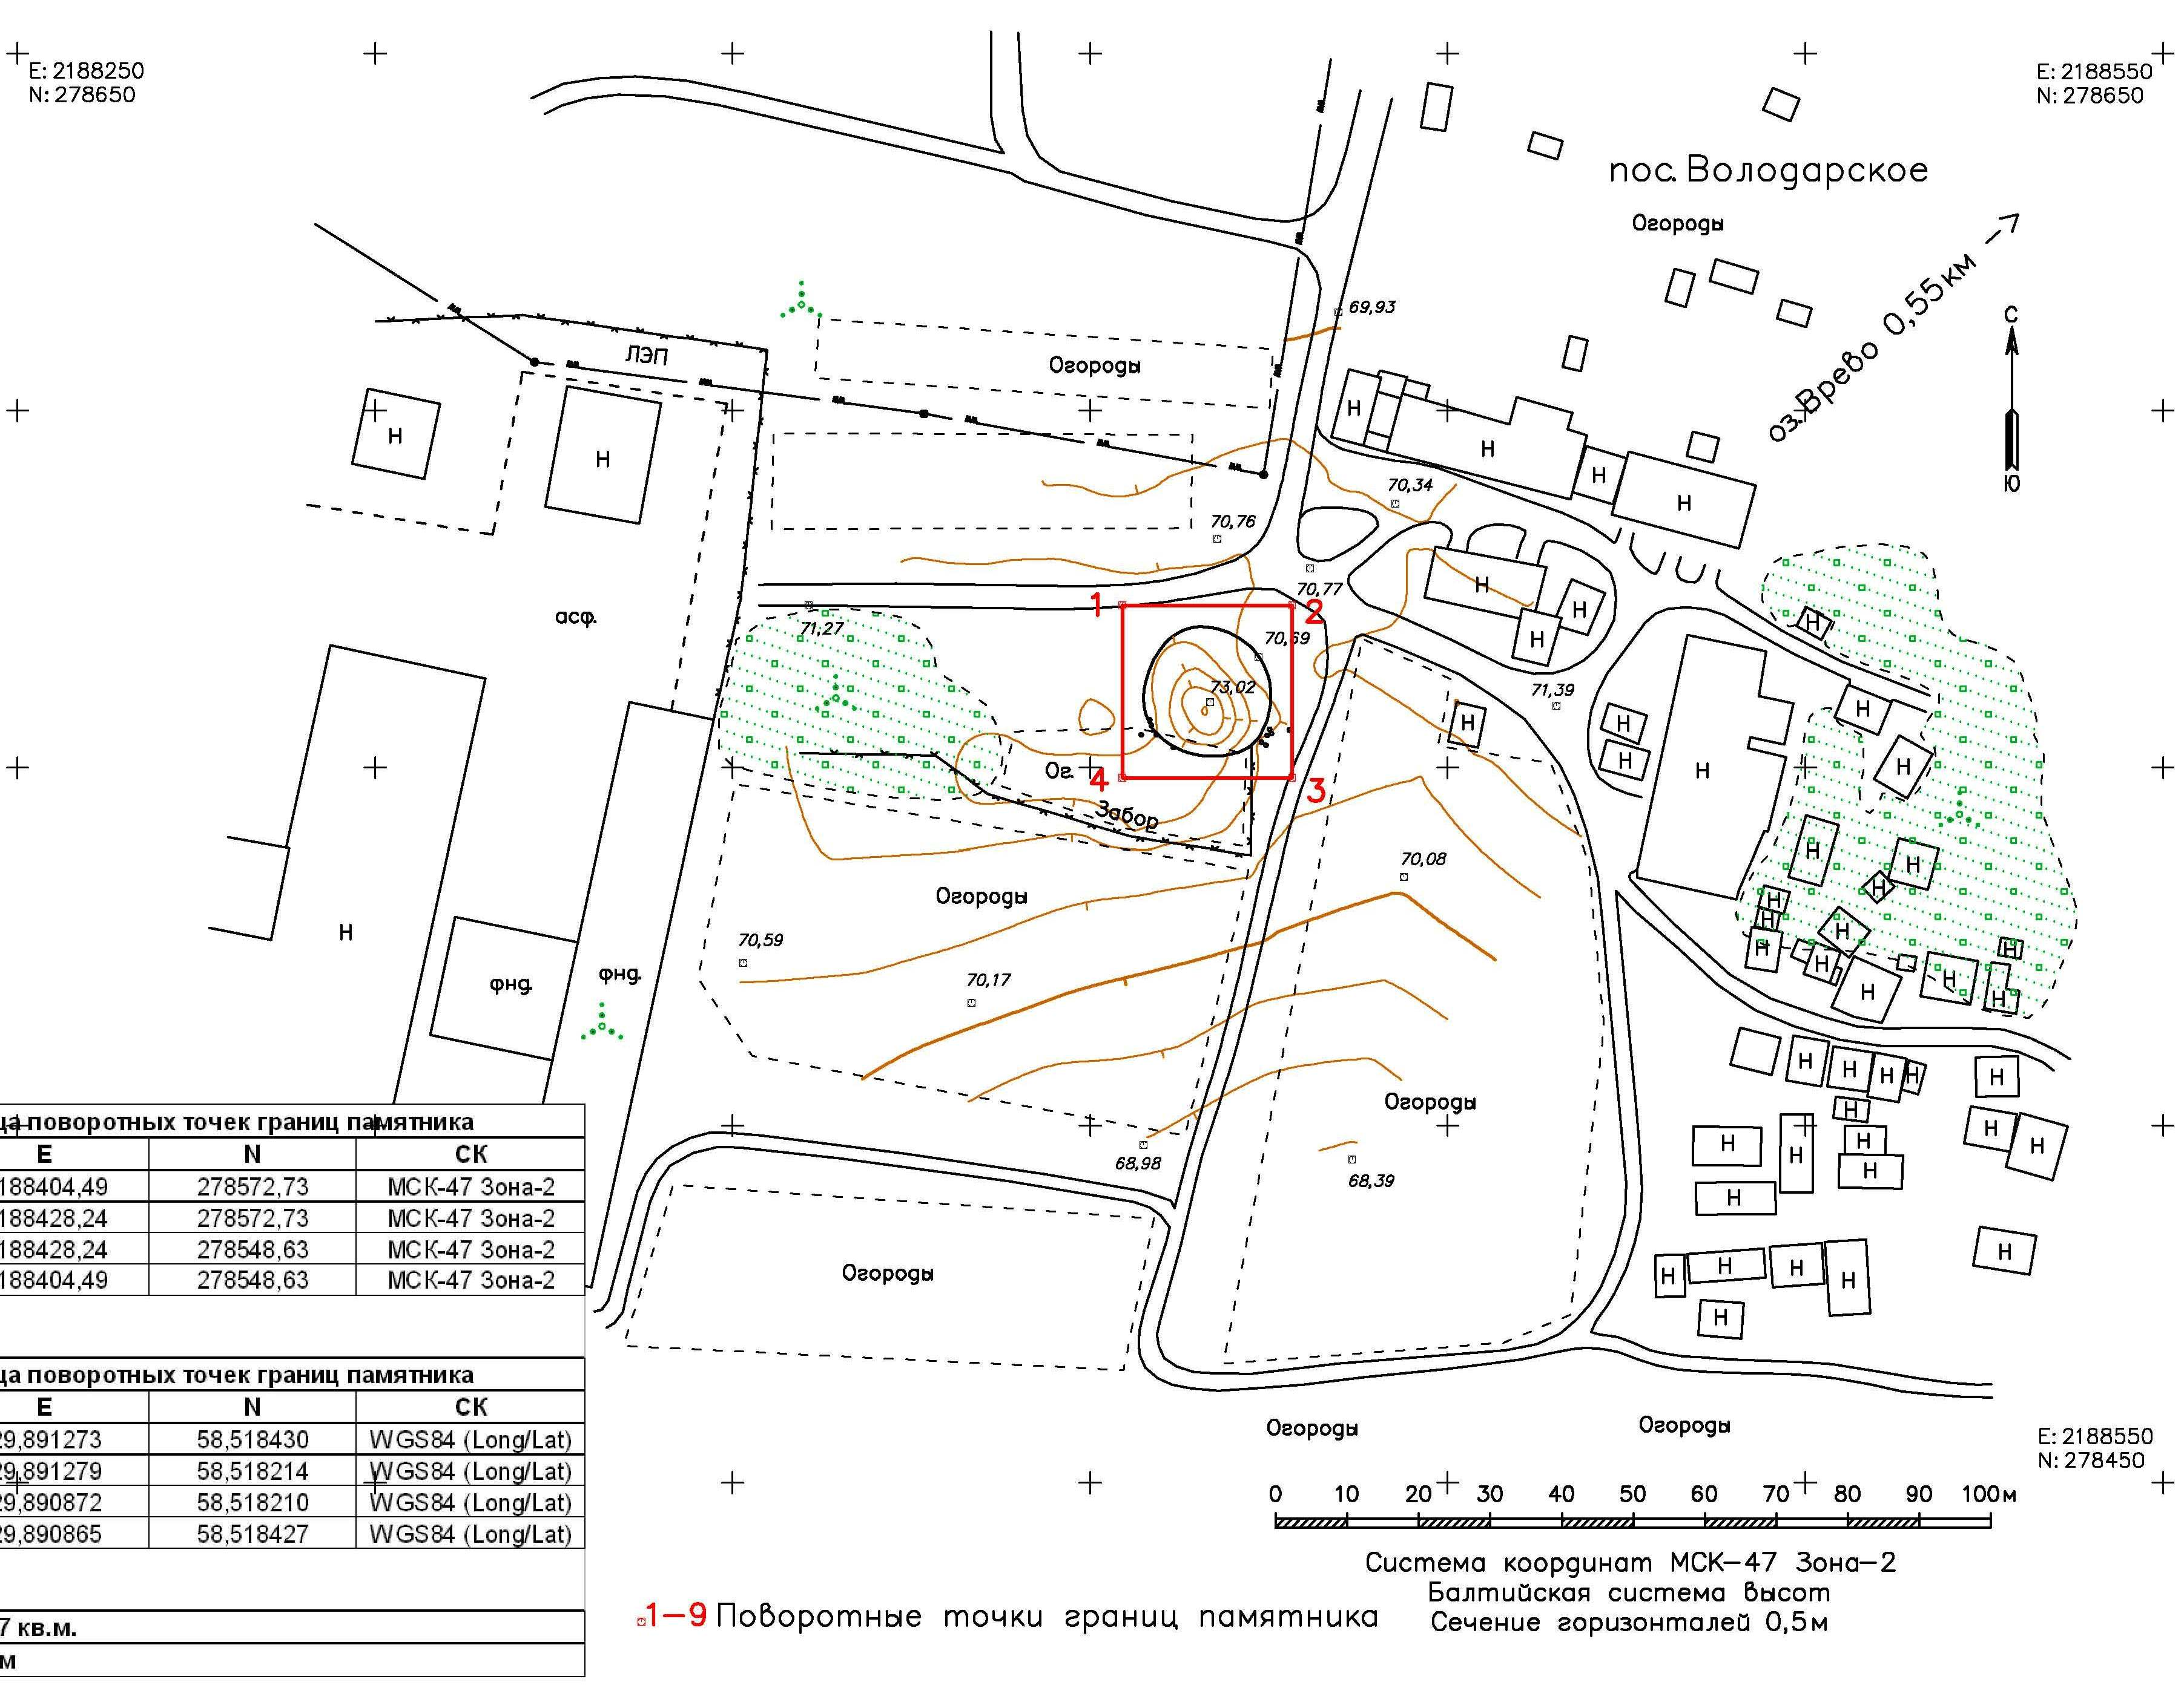

Граница объекта археологического наследия
- Таблица координат поворотных точек границ объекта археологического наследия федерального значения

Координаты памятника (центр) СШ=58,518320°; ВД=29,891072° (WGS84 Lat/Long)

Таблица поворотных точек границ памятника
№ точки | E | N | СК
1 | 2188404,49 | 278572,73 | МСК-47 Зона-2
2 | 2188428,24 | 278572,73 | МСК-47 Зона-2
3 | 2188428,24 | 278548,63 | МСК-47 Зона-2
4 | 2188404,49 | 278548,63 | МСК-47 Зона-2
Таблица поворотных точек границ памятника
№ точки | E | N | СК
1 | 29,891273 | 58,518430 | WGS84 (Long/Lat)
2 | 29,891279 | 58,518214 | WGS84 (Long/Lat)
3 | 29,890872 | 58,518210 | WGS84 (Long/Lat)
4 | 29,890865 | 58,518427 | WGS84 (Long/Lat)
Площадь: 572,47 кв.м.
Периметр: 95,7 м

Приложение 2
к приказу
комитета по культуре
Ленинградской области от_____________№ _______________

Особый режим использования земельного участка в границах территории объекта археологического наследия федерального значения
«Курган»

В соответствии с п. 5 ст. 5.1. Федерального закона от 25.06.2002 № 73-ФЗ «Об объектах культурного наследия (памятниках истории и культуры) народов Российской Федерации» (далее – Федеральный закон № 73-ФЗ) особый режим использования земельного участка, в границах которого располагается объект археологического наследия, предусматривает возможность проведения археологических полевых работ в порядке, установленном настоящим Федеральным законом № 73-ФЗ, земляных, строительных, мелиоративных, хозяйственных работ, указанных в статье 30 настоящего Федерального закона № 73-ФЗ работ по использованию лесов и иных работ при условии обеспечения сохранности объекта археологического наследия, включенного в единый государственный реестр объектов культурного наследия (памятников истории и культуры) народов Российской Федерации, а также обеспечения доступа граждан к указанным объектам.

Согласовано:
Заместитель председателя - начальник департамента государственной охраны, сохранения и использования объектов культурного наследия комитета по культуре Ленинградской области

_____________________А.Н. Карлов

Заместитель начальника департамента государственной охраны, сохранения и использования объектов культурного наследия комитета по культуре Ленинградской области

_____________________Г.Е. Лазарева

Начальник сектора правового обеспечения департамента государственной охраны, сохранения и использования объектов культурного наследия комитета по культуре Ленинградской области

_____________________О.А. Лавриненко

Ознакомлен:

Заместитель начальника департамента государственной охраны, сохранения и использования объектов культурного наследия комитета по культуре Ленинградской области

_____________________Г.Е. Лазарева

Подготовлен:
Главный специалист отдела по осуществлению полномочий Российской Федерации в сфере объектов культурного наследия департамента государственной охраны, сохранения и использования объектов культурного наследия комитета по культуре Ленинградской области

_____________________Т.А. Кравчук

